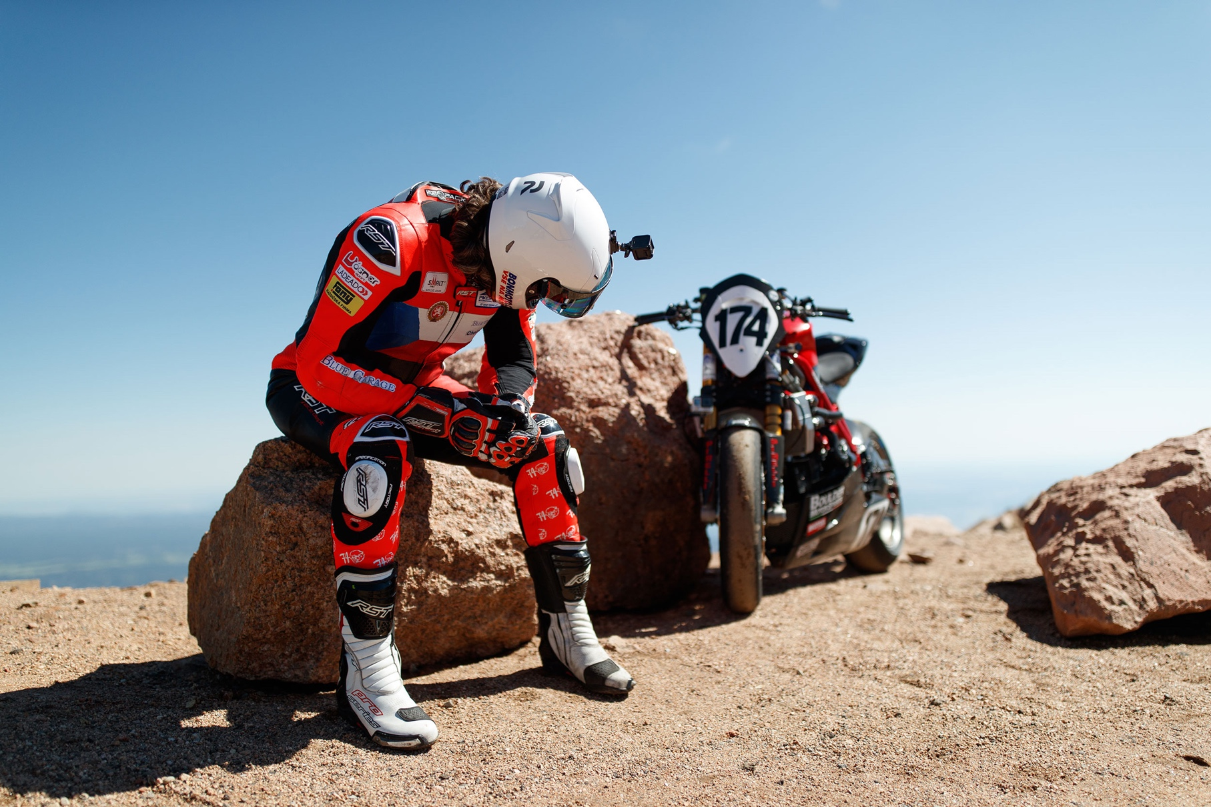
PLNÁ 6 DISTRIBUČNÍ LIST

Česko 2021 | 80 minut | česká a anglická verze | CZ (plus titulky CZ) v 5.1 a 7.1 zvuk a hybridní verze (titulky CZ a ENG) v 5.1 a 7.1 | přístupný | DCP, MP4 | premiéra: 26. května 2022 | konec monopolu:

■ originální název Plná 6 ■ žánr dokument
■ režie Adam Sejk ■ střih Jakub Voves ■ kamera Adam Sejk ■ hudba Marek Doubrava

■ programace Radek Rubáš, +420 777 161 402, program@aerofilms.cz, online objednávky v portálu disfilm
- stránka filmu https://www.aerofilms.cz/plna-6/
- materiály http://aero.capsa.cz/ (login a heslo: guest)

■ tagline
Blízkost smrti umocňuje život

■ synopse
Kamil Holán je aktuálně jedním z nejlepších českých motocyklových závodníků na přírodních okruzích. Přestože jeho materiální možnosti a zázemí ani zdaleka nedosahují úrovně světových továrních jezdců, na nejtěžších roadracingových tratích jako je Isle of Man, je schopen se jim vyrovnat. Dokumentární portrét vypráví příběh muže z obyčejných poměrů, který podlehl vášni rychlosti a podřídil jí svůj život i tělo. Plná šest znamená moment, kdy motocykl dosáhne svého limitu a jede na šestý stupeň maximální rychlostí. Znamená vítězství nasednout na motorku a rozpálit to naplno? Pohled do každodennosti extrémního závodníka odkrývá sílu nečekaných podmínek úspěchu. Dokážeme pochopit, co vrcholový sportovec získává nasazováním života a co vyžaduje a přináší překonávání limitů?

